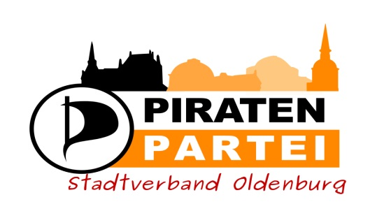

Gruppe Die Linke./ Piratenpartei Markt 1, 26122 Oldenburg
linksfraktion@stadt-oldenburg.de Jan-Martin Meyer jan.martin.meyer@gmail.com

Tel: 0441/235 3664, Tel: 0441/235 2815, Fax: 0441/235 3636

Herrn Oberbürgermeister 14.10.2019
Jürgen Krogmann
Markt 1
Per Mail

Antrag Gruppe Die Linke / Piratenpartei für VA und die Ratssitzung am 28.10.2019

Sehr geehrter Herr Oberbürgermeister Krogmann,

für den VA und die Ratssitzung am 28.10.2019 beantragt die Gruppe LINKE / Piraten den Tagesordnungspunkt:

Resolution: Solidarität mit der jüdischen Gemeinde in Oldenburg - Gegen Antisemitismus in unserer Stadt Oldenburg

aufzunehmen.

Zu diesem Tagesordnungspunkt beantragt die Gruppe folgende Resolution zu beschließen:

Der Rat der Stadt Oldenburg erklärt seine Solidarität mit der jüdischen Gemeinde in Oldenburg. Der Rat wendet sich gegen jede Form von Antijudaismus und Antisemitismus. Wir sehen die jüdische Gemeinde als integralen Bestandteil der städtischen Gemeinschaft in Oldenburg; sie gehört zu uns. Wer sich gegen Jüdinnen und Juden in Oldenburg wendet, wendet sich gegen uns alle und hat unseren entschiedenen Widerspruch zu erwarten. Der schlimme terroristische Anschlag von Halle zeigt die Notwendigkeit, die Sicherheit der jüdischen Gemeinde bestmöglich zu garantieren.

Oldenburg hat besonderen Grund, wachsam zu sein gegen Antisemitismus, auch vor dem Hintergrund unsere eigenen Stadtgeschichte. Nach dem 1. Weltkrieg wurde der Antisemitismus auch in Oldenburg immer gesellschaftsfähiger und immer offener praktiziert. So wurde zu öffentlichen Veranstaltungen in dieser Stadt mit dem Hinweis eingeladen: „Juden haben keinen Zutritt.“ - wohlgemerkt bevor die Nazis in Oldenburg und im Reich regierten. Mitte 1932 bekamen die Nazis bei der Landtagswahl die absolute Mehrheit in Oldenburg. Der demokratische Oberbürgermeister Görlitz wurde abgesetzt - eine Schande für unsere Stadt. In der Nacht vom 9. auf den 10. November wurde die Synagoge an der Peterstraße zerstört. Die männliche jüdische Bevölkerung wurde durch die Stadt getrieben und ins KZ Sachsenhausen abtransportiert, unter anderem der Rabbiner Leo Trepp, der trotz des ihm angetanen Leides nach dem Ende des Nazi-Regimes immer wieder Deutschland und Oldenburg kam und zu dessen Ehrung der Rat der Stadt Oldenburg im Februar 2013 die Leo-Trepp-Straße benannt hat.

Es ist ein großes Geschenk, dass 1992 die jüdische Gemeinde in Oldenburg wieder gegründet wurde. Nach der Prägung durch Landesrabbiner Brandt gab es in Oldenburg mit Bea Wyler die nach der Shoa deutschlandweit erste Rabbinerin. Heute gibt die Rabbinerin Alina Treiger der jüdischen Gemeinde ein der Stadt offen zugewandtes Gesicht. In der Gesellschaft für christlich-jüdische Zusammenarbeit Oldenburg arbeiten Menschen aus der jüdischen Gemeinde mit Menschen aus den christlichen Kirchen zusammen und fördern den Dialog.

Der Rat der Stadt Oldenburg drückt seine Freude darüber aus, dass es in Oldenburg heute wieder ein aktives jüdisches Leben gibt. Wir sagen Ja zu einem guten Miteinander und geben unserer Entschlossenheit Ausdruck, dass es in Oldenburg nie wieder eine Chance für Antisemitismus sowie andere menschenfeindliche
Ideologien geben darf. Der Rat der Stadt Oldenburg sagt Ja zu einem Oldenburg, zu dem jüdisches Leben genau so gehört wie christliches, muslimisches, weltanschaulich anders orientiertes oder freidenkerisches Leben.

i.A.: Jonas Christopher Höpken

